卸货预约操作流程指引

1. 微信公众号实名申请：（该步骤预约人、司机、收货人都必须操作）

操作步骤：关注日丰微信公众号——点击服务预约——点击提货卸货预约；特别说明：收货人用户名必须与微信端用户名一致

如下图所示：

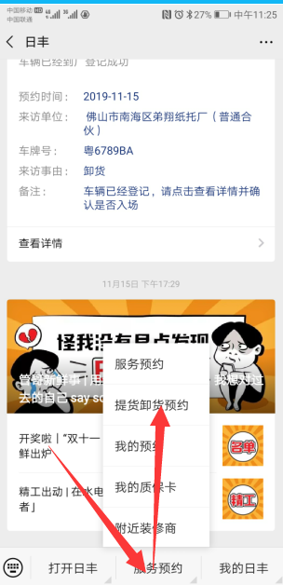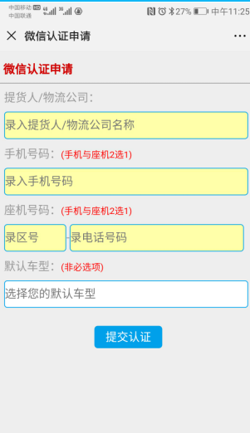

录入对应的信息进行提交认证

1. 卸货预约申请（预约人或司机操作）

操作步骤：认证完成后，再次点击提货卸货预约，如下图所示

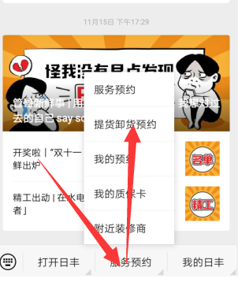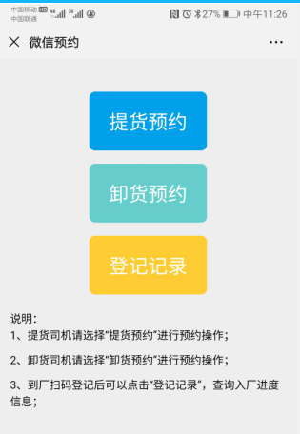

点击卸货预约按钮，进入对应操作

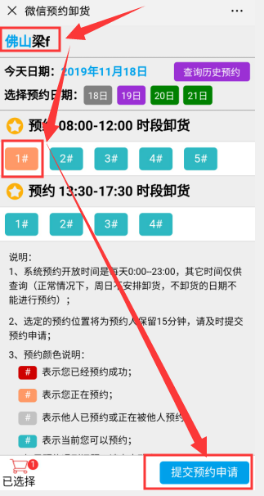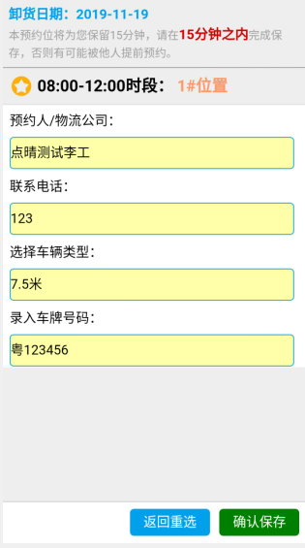

选择收货人——选择预约时间段——点击提交预约申请按钮——跳转页面后点击“确认保存”完成操作

1. 到厂登记（司机手机端操作）

操作步骤：

用微信扫一扫扫描厂门口对应的预约登记二维码，进入登记页面，如下图：

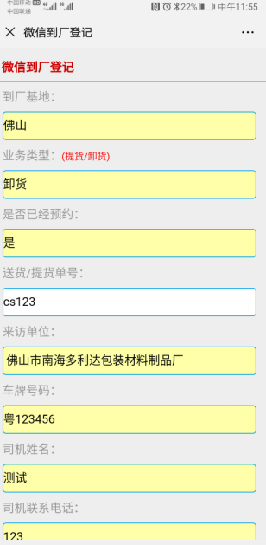

录入对应的登记信息，点击提交完成

1. 收货人确认操作（收货人手机端电脑端操作均可）

操作步骤：司机门口登记后，收货人手机微信可收到对应信息，点击进入进行确认操作

如下图所示：

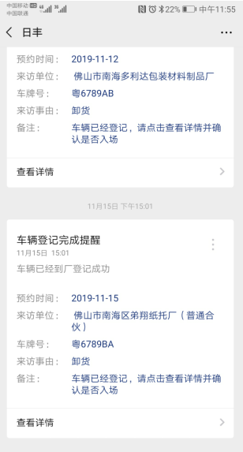

1. 保安确认车辆进场登记（门卫保安电脑端操作）

操作步骤：打开浏览器，录入网址<http://thyy.rifeng.cn:18000/WXXH/main.aspx>）——录入账号和密码进行登陆——点击登记信息维护按钮——点击允许入场按钮即可，如下图所示

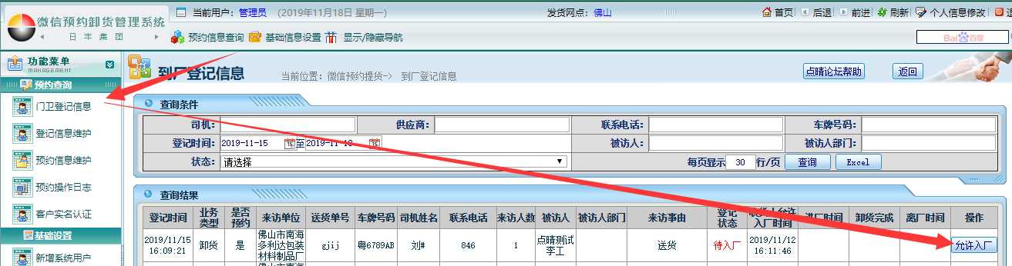

点击完成后，刷新页面可以看到对应的进场时间

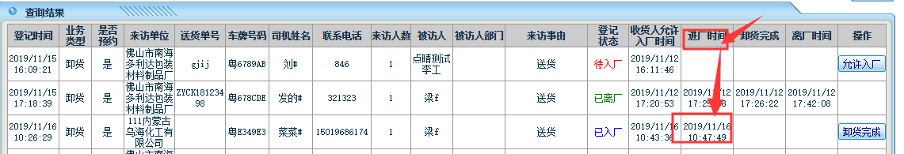

1. 收货人确认卸货完成（收货人手机电脑端操作均可）

操作步骤：收货人确认收货完成后，点击卸货完成按钮，对应自动记录时间完成操作

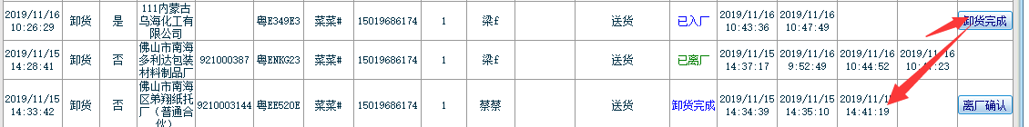

1. 离场确认（门卫电脑端操作）

车辆卸货完成后到达厂门口，门卫核对车牌，查看上一步时间是否合理——确认后点击离场确认按钮



流程结束。